Тревожный чемоданчик
Информация находится в стадии актуализации

Правила поведения

Под «Тревожным чемоданчиком» - принято называть базовый набор вещей для выживания в экстремальных ситуациях до прибытия спасателей или до безопасной эвакуации из зоны чрезвычайной ситуации, будь то землетрясение, наводнение, пожар и т.п. Правильно укомплектованный «тревожный чемоданчик» может обеспечить автономное существование человека в экстремальных ситуациях, когда поблизости нет воды, еды, тепла, крыши над головой.
Минимальное количество запасов, необходимое для автономного пребывания, рассчитывается исходя из времени, за которое чрезвычайные службы смогут отреагировать и вмешаться в ситуацию. Период автономного пребывания в ожидании помощи спасателей зависит от вероятности возникновения природной или техногенной чрезвычайной ситуации в данной местности, а также удаленности от крупных населенных пунктов. Таким образом, в каждом конкретном случае «тревожный чемоданчик» комплектуется в соответствии с местом его проживания и индивидуальными особенностями человека.

Как правильно укладывать вещи
Строгих рекомендаций на этот счет нет, но лучше следовать туристическому правилу: легкие предметы и предметы первой необходимости - аптечка, фонарик, нож и т.п. - сверху и в карманах, сменное белье, еда - на дно.
Чтобы защитить содержимое от влаги - используйте вакуумные пакеты с зажимом. Также, перед укладкой вещи можно упаковать в обычные полиэтиленовые пакеты, предварительно обмотав скотчем.

Обязательно ли иметь «тревожный чемоданчик»?

Наличие «тревожного чемоданчика» зависит от отношения к окружающей действительности, жизненного опыта. Многие люди, пережившие Великую отечественную войну, делают запасы продуктов и всего необходимого на месяц вперед. Важно объективно учитывать необходимость наличия дома или на работе «тревожного чемоданчика», а также возможность его использования. Например, вероятность использования «тревожного чемоданчика» в мегаполисе и не в сейсмоопасном регионе - низка. В таком случае при себе желательно иметь комплект «первой необходимости» - легкий и компактный набор, который удобно с собой носить.
Комплект «первой необходимости» может включать в себя следующие предметы:
- Фонарик.
- Мини радиоприемник (многие мобильные телефоны с радиоприемником).
- Универсальный нож с набором инструментов.
- Спички (охотничьи) или зажигалка.
- Еда из расчета на сутки (любые калорийные, занимающие немного места, легкие продукты).
- Деньги. Документы (паспорт или его копия).
- Набор средств первой медицинской помощи: индивидуальные перевязочные пакеты, набор бактерицидных пластырей; клей БФ - используется вместо йода и зеленки, образует на ране защитную пленку; препараты, снижающие болевой синдром (зубная и головная боль, боль при травмах, ожогах, лихорадочное состояние); лекарства, применяемые при аллергии; набор прописанных врачом лекарств, принимаемых периодически или постоянно.
Перечисленные выше предметы не занимают много места, а их наличие поможет избежать многих затруднений.
Если вы живете в крупном населенном пункте, то обеспечение предметами первой необходимости и продуктами питания на 2-3 суток скорее всего не будет большой проблемой.

В каких случаях особенно рекомендуется иметь «тревожный чемоданчик»?
Перечислим случаи, когда «тревожный чемоданчик» особенно рекомендуется держать дома.
Если вы живете в:
а) районе (зоне) возможных землетрясений (и/или цунами);
б) районе (зоне) повторяющихся серьезных наводнений (половодье);
в) районе (зоне) серьезных площадных лесных пожаров;
г) районе (зоне) проживания в пределах предприятий, работающих с вредными веществами;
д) зоне проживания, где есть вероятность возникновения вооруженных конфликтов;
е) других проблемных регионах.

Как оказать первую помощь пострадавшему

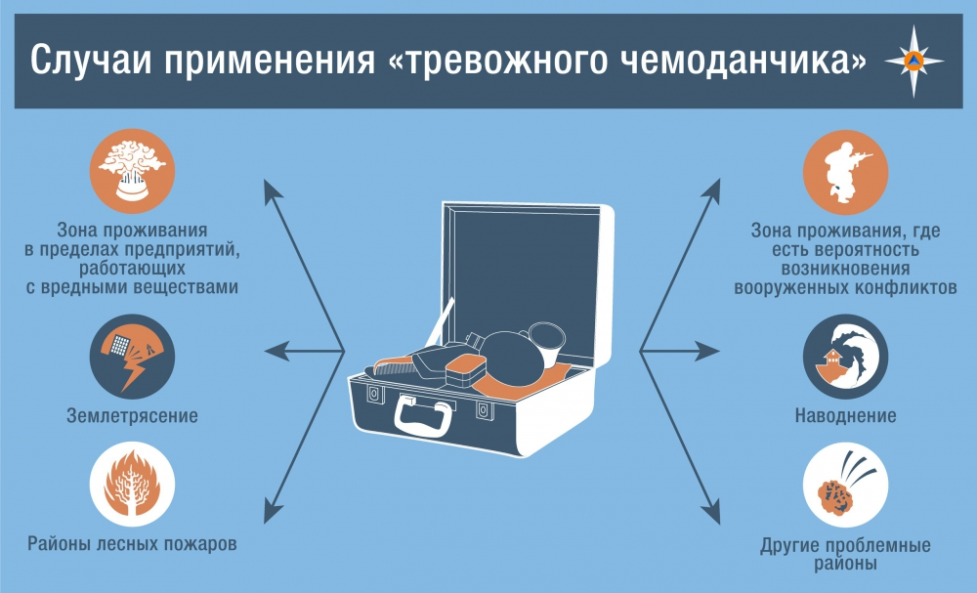

Тревожный чемоданчик
Возможный базовый набор для «тревожного чемоданчика»:
- Аптечка первой помощи.
- Фонарик ручной и налобный (желательно диодный) и запас батареек к ним (можно инерционный с функцией подзарядки сотового телефона).
- Мини радиоприемник с запасом батареек (или сотовый телефон с функцией радио).
- Универсальный нож (с набором инструментов).
- Охотничий нож.
- Запас еды и воды (минимум на 3-е суток).
- Смена нижнего белья и носков.
- Свисток (потребуется, чтобы звать на помощь).
- Охотничьи спички, сухой спирт, газовые зажигалки (2-3 шт).
- Ремонтный комплект (нитки, иголки и пр.).
- Одноразовая посуда.
- Средства гигиены.
Если позволяет место и средства - положите спальный мешок, палатку (сейчас в специализированных магазинах представлен огромный их выбор), - газовую туристическую горелку с баллончиком 200-400 г. – этого вполне хватит на первое время для приготовления еды и обогрева.
Может пригодиться маленький блокнот и карандаш, который в отличие от шариковой ручки пишет всегда.
В зависимости от местности, в которой вы проживаете, будет меняться и содержимое «тревожного чемоданчика». Например, в сельской местности, понадобится компас, складная пила, а в городских условиях эти предметы вряд ли будут востребованы.
Рекомендуется протестировать уже собранный «тревожный чемоданчик», например, на даче, а затем скорректировать его содержимое.

